《数据库概论》第三次课后作业
221900180 田永铭

- The following is a sequence of undo/redo-log records written by two transactions T and U:
<START U>
<U, A, 10, 11>
<START T>
<T, B, 20, 21>
<U, C, 30, 31>
<T, D, 40, 41>
<COMMIT T>
<U, E, 50, 51>
<COMMIT U>

Describe the action of the recovery manager, including changes to both disk and the log, if there is a crash and the last log record to appear on disk is:
(a) <START T>
(b) <COMMIT T>
(c) <U, E, 50, 51>
(d) <COMMIT U>

答：
（a）undo U ，undo T
Disk: A 更改为10
Log：结尾加上 <Abort T> 和 <Abort U>

（b）undo U，redo T
Disk： A改为10，C改为30，B改为21，D改为41
Log： 结尾加上<Abort U>

（c）undo U，redo T
Disk： A改为10，C改为30，E改为50，B改为21，D改为41
Log： 结尾加上<Abort U>

（d）redo U，redo T
Disk： A改为11，C改为31，E改为51，B改为21，D改为41
Log：保持不变

- 请考虑下面两个事务：
T1: read(A);  read(B);  if A = 0 then B := B + 1;  write B; | T2: read(B);  read(A);  if B = 0 then A := A + 1;  write A.
请给事务 T1 与 T2 增加封锁和解锁指令，使它们遵从两阶段封锁协议。这两个事务的执行会导致死锁吗？

答：
（1）封锁协议：
（a）T1：
sl（A）
read（A）
xl（B）
read (B)
if (A=0)
then B = B + 1
end if
write（B）
u(A)
u(B)

（b）T2：
sl（B）
read（B）
xl（A）
read (A)
if (B=0)
then A = A + 1
end if
write（A）
u(B)
u(A)

(2) 会导致死锁，理由如下：
死锁出现在T1对A加了S锁同时T2对B加了S锁的时候，表现如下：
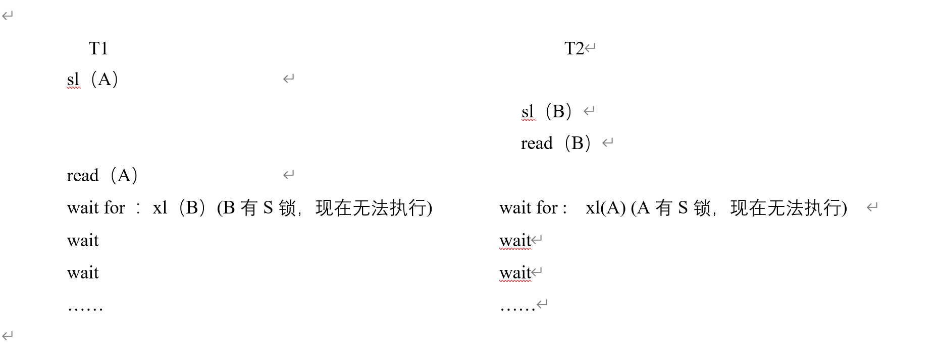
这样就产生了死锁。

